112學年度第1學期送審教師資格（升等、新聘）應繳文件及注意事項
- 教育部教師資格審查履歷表：
  - 請至教育部「大專教師送審通報系統」上填寫(https://www.schprs.edu.tw/wSite/Control?function=IndexPage)
  - 填寫「教師資格審查履歷表」完成後，請記得「送出」資料，
本校為教育部認可學校，送審案件屬「自審案件」不受該系統篇數之限制。
    - 「教師資格審查履歷表」(教育部審查用履歷表)：列印3份紙本並簽名蓋私章。
    - 「教師資格審查履歷表」(外審用)：電子檔上傳本校教師聘任升等系統。
  - 本校附設醫院主治醫師申請新聘教師須檢附本校附設中和紀念醫院審查及結果通知函(由附設醫院統一提供)。
【新聘教師須經本校核定員額，並經規定程序辦理教師甄選推薦】。
- 本校【教師聘任升等系統】線上申請及上傳送審文件，請記得「送出」。
  - 具校院職號者可至校務資訊系統- T.S.教師聘任升等系統-T.S.1.01.教師新聘/升等申請)
  - 無本校(院)職號者先申請帳號，以登入系統【教師聘任升等系統】。
- 學經歷證件影本各一式2份。(學經歷證件正本核驗後即歸還)
  - 學位證書影本「以學位送審者，國外學歷證書/成績單應先辦理驗證」。
  - 教師證書影本。(無則免附)
  - 教師聘書影本。(或服務證明，無則免附)
  - 醫院主治醫師申請教職者，請檢附住院醫師、主治醫師聘書影本(或服務證明)。
  - 如以國內外研究工作、專門職業或職務之年資送審者，須檢附服務機關(構)正式核發之服務證明（國外經歷須經駐外館處驗證）。
- 送審論文集規範 (詳細論文定義及規範請參照本校相關法規)
  - 依據教育部專科以上學校教師資格審定辦法規定，送審人經審查通過之論文集應於本校圖書館公開、保管（除無第二十一條第三項但書規定情形者），請勿將任何含有個人資料之內容裝訂在送審論文集內或上傳校內聘任升等系統。
  - 論文集紙本裝訂依序為：送審著作(論文)目錄表、個人中英文自傳(升等教授、副教授者必備)、代表著作合著人證明、代表著作中文摘要、代表著作、主論文、參考著作(論文)等規定佐證資料，並以色紙隔頁區別並標明代表著作、主論文及參考著作(論文)。尚未正式出版且有接受刊登證明之送審論文，接受刊登證明應裝訂於該篇論文之前。論文集紙本依學院規定份數繳交(含通過後送本校圖書館館藏1份)。
  - 送審著作(論文)目錄表
      - 請以電腦打字繕打，並裝訂於送審論文集首頁。
      - 論文題目以發表時之題目(中文或英文題目)為準，不必中英文都填。
      - 以外文發表者，作者姓名欄應按原作者序增列作者之中文姓名(外籍作者可免)。
      - 以學位論文作為代表著作者，送審論文集內容應與提交給畢業學校之論文完全相同，且應於送審目錄表「刊登雜誌卷頁次」欄註明○○○○學校論文及指教授姓名。
  - 代表著作與主論文
    - 代表著作如係合著，應檢附合著人證明影本(送審人自存正本)，裝訂於代表著作之前。升等教師之代表著作與主論文應為送審教師取得前一等級教師資格後且為受理截止日前五年內之著作(107.8.1-112.7.31)；新聘教師則以起資生效年月往前推算前五年內之著作。
    - 代表著作如以外文撰寫，務必檢附中文摘要並裝訂於代表著作之前。
  - 參考著作(論文)
升等教師之代表著作與主論文應為送審教師取得前一等級教師資格後且為受理截止日前七年內之著作(105.8.1-112.7.31)；新聘教師則以起資生效年月往前推算前七年內之著作。
  - 至多5篇論文送審之論文: 升等教師應以本校名義於升等前一級教師任內發表，且為受理截止日前七年內(105.8.1-112.7.31)以第一作者或通訊作者發表之論文（限原著及被邀寫之綜說）；新聘教師則以起資生效年月往前推算前七年內之著作。送審教師自其中擇定一篇為代表著作，其餘為參考著作。送審著作(論文)目錄表繕打方式參照(三)。代表著作如係合著，應檢附合著人證明影本(送審人自存正本)並裝訂於代表著作之前；以外文撰寫，務必檢附中文摘要並裝訂於代表著作之前。合著人證明務必使用111.12版本。
送審教師曾於前述期限內懷孕或生產者，得檢具證明申請延長前述年限二年。
  - 所有送審著作(論文)應為已出版之著作(論文)，如持刊物接受將定期發表之證明（以下簡稱接受函）送審者，應檢附該刊物出版單位核給之接受函並於本校教師聘任升等系統標示。
  - 本校送審教師持接受函送審者，應自該刊物出具接受函起1年內發表，並自發表之日起2個月內，將該論文送交學院查核並報校教評會核備。其因不可歸責於送審人之事由，而未能於1年內發表者，至多以該刊物出具接受證明之日起3年內為限；教育部及本校將定期查核教師論文發表情形，以確認有否履行。因可歸責於送審人未發表，或未於該刊物出具接受證明之日起三年內發表者，本校應駁回該申請案並報教育部；其教師資格已審定合格發給教師證書，由教育部廢止其教師資格，並追繳或註銷該等級之教師證書。(專科以上學校教師資格審定辦法第25條規定)。
  - 其他規定：
- 學術專業刊物之認定，以該刊物具有論文審查委員，經審查後刊登者，參加學會演講之論文集，或在一般報章雜誌發表之文章，不得列入參考著作(論文)表內。
- 送審教師至本校【教師聘任升等系統】送出申請並將應繳紙本文件送至所屬學院(通識教育中心）彙辦後，逾受理截止日後即不得抽換，但違反相關法規規定應予剔除者，不在此限。各級教評會依規定通知送審教師增刪資料，如教師因個人因素延誤，致影響自身權益，由送審教師自負責任。
- 兼任教師申請部證應符合本校兼任教師聘任要點相關規定並比照新聘專任教師計分標準辦理，且兼任教師依教育部規定年資計算方式折半計算。
- 送審教師務必先詳閱送審(所屬)學院之新聘及升等計分細則，且應繳文件應符合所屬學院要求。
- 以國外學位送審者，學位證件依外交部駐外館處文件證明辦法規定完成驗證程序後，檢附下列資料送所屬學院(通識教育中心)各一式2份：辦理學歷查證(驗)。
  - 身分證影本
  - 護照影本
  - 國外學校畢業證書(有驗證章)、學位證書(有驗證章)或文憑影本、歷年成績單(請隨附證件正本，經查驗後即歸還)。
  - 內政部入出境管理局核發之入出境記錄。(請就近前往入出境管理局高雄服務處。電話﹕07-7151660或02-22722660申辦。)
- 送審教師務必請備齊上述各項資料及規定份數後，於受理截止日前送交所屬學院（通識教育中心）受理。

教師資格審查履歷表填寫說明
【必須注意!!】
    - 履歷表應逐一填寫完整，聯絡資訊請務必填寫可聯絡的EMAIL和電話。
    - 大專以上學歷之資訊務必填寫。
    - 歷次送審各級教師資格之代表著作名稱要填。
    - 代表著作、參考著作之字數、合著人、出版年月等皆應據實填寫。
    - 注意法令依據應填寫。
    - 大專以上學歷-尚未正式取得學位請勿填寫。
    - 請檢附（浮貼）送審人相片
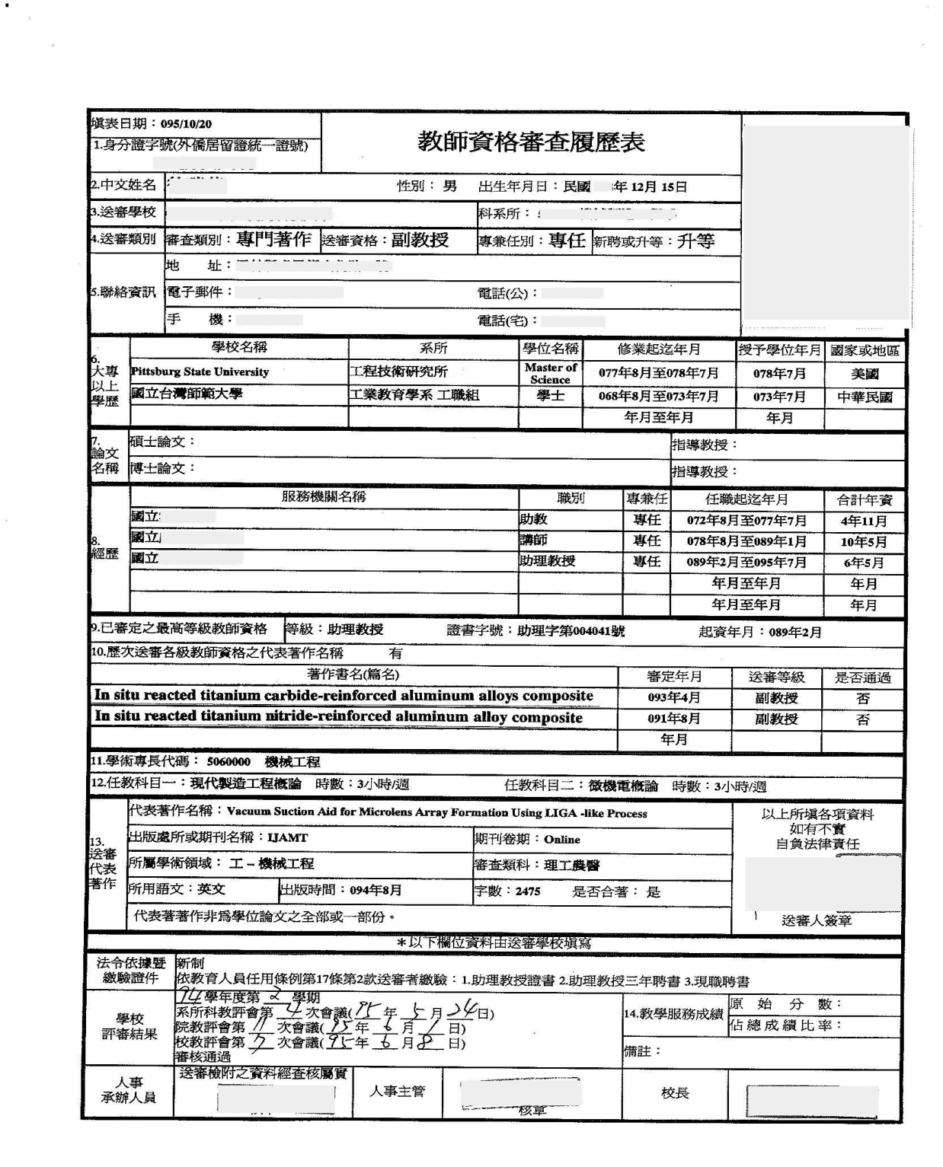
務必釐清以專門著作或學位送審，並核對是否與實際送審類別一致

學位論文及指導教授務必填寫

名稱務必與送審代表著作或學位論文題目及送審論文集目錄表羅列名稱一致。例如，以學位論文送審不會有期刊卷期。
如為學位送審，代表著作一定以學位論文送審

法令依據應自行確認填寫

教育部系統之參考著作填寫方式
本校屬【自審案件】，參考著作篇數不受限制。請依序列出本校論文目錄表之主論文(代表著作不重複列)、參考論文並與論文目錄表之內容及排序完全一致。
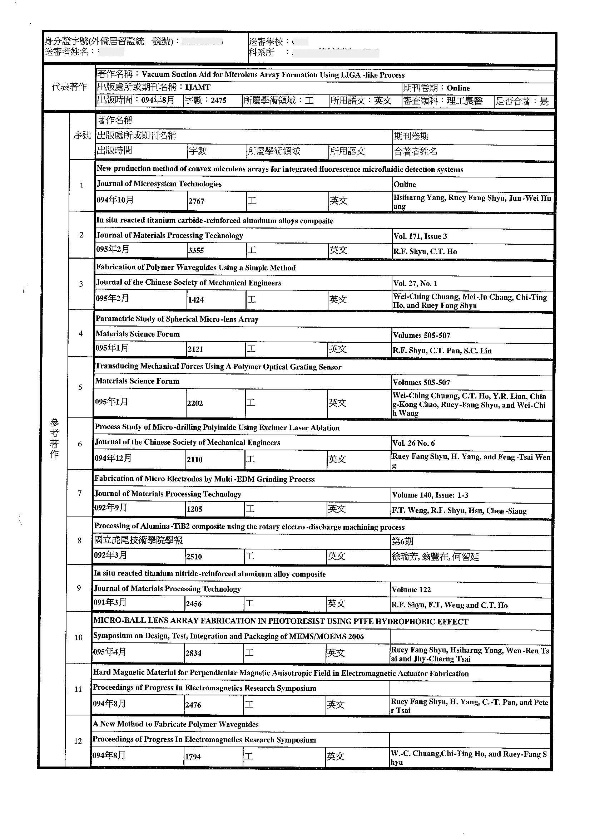

高雄醫學大學112學年度第1學期教師資格審查

送審論文集

送審人：按一下或點選這裡以輸入文字。
送審單位：選擇一個項目。 按一下或點選這裡以輸入文字。
送審等級：選擇一個項目。
送審類別：選擇一個項目。
新聘或升等：選擇一個項目。
代表論文(成果)名稱：按一下或點選這裡以輸入文字。

側標格式：

112-1 選擇一個項目。○○學系○○科 申請 選擇一個項目。 選擇一個項目。 送審人：按一下或點選這裡以輸入文字。

送審人姓名﹕ 送審系所: 送審等級﹕
現職部定職稱﹕ 現職起資年月： 送審人H-index：
送審著作(論文)目錄表-論文積分
※送審論文之Impact Factor、期刊排名或領域排名以論文發表前一年之JCR公布為主，如教師繳交申請資料當時前一年度JCR尚未公布，則以最新公布為主。

- 近五年主論文(含代表著作)
※ Equal Contribution(同等貢獻)之主論文不得作為代表著作，但 I.F. ≥10 除外且符合本校新聘及升等計分標準附表二同等貢獻論文計算方式者外。
※被引用次數以wos論文資料庫為準
論文編號 | 論文題目  以發表時之  (中文或英文題目)為準 | 出版年月 | 被引用次數 | 刊登雜誌卷頁次  SCI/SSCI/EI類別  SCI/SSCI I.F.排名/總數  ○○○學校論文及  指導教授姓名 | 作者姓名  (依排名順序全部列出送審人名下請劃線)  - 通訊作者請以星號 (*)標示  - Equal Contribution (同等貢獻)請註明
代表著作 |  |  |  | 如本項是學位論文，請於本欄載明畢業學校校名及指導教授姓名。  正式使用時請刪除藍字及本字框，其餘原有字樣不可任意刪除! | 以外文發表，按原文依序列出全部作者之外，另請依序列出全部作者之中文姓名(外籍作者則免)。例  Bai Li*, Fu Du, David Foster.  李白*,杜甫, David Foster。  (正式使用時請刪除藍字)
主論文1
主論文2 | （不敷填寫請自行增列）

- 近七年參考著作(論文)
論文編號 | 論文題目  以發表時之  (中文或英文題目)為準 | 出版年月 | 刊登雜誌卷頁次  SCI/SSCI/EI類別  SCI/SSCI I.F.排名/總數  ○○○學校論文及  指導教授姓名 | 作者姓名  (依排名順序全部列出送審人名下請劃線)  - 通訊作者請以星號 (*)標示  - Equal Contribution (同等貢獻)請註明
1 |  |  |  | 以外文發表，按原文依序列出全部作者之外，另請依排序列出全部作者之中文姓名(外籍作者則免)。例  Bai Li*, Fu Du, David Foster.  李白*,杜甫, David Foster。  (正式使用時請刪除藍字)
2
3 | （不敷填寫請自行增列）
三、附錄﹕
(一) 除代表著作、主論文及參考著作規定外，個人在專業或學術上之其他成果
(二) 不檢附抽印本
論文編號 | 論文題目  以發表時之  (中文或英文題目)為準 | 出版年月 | 刊登雜誌卷頁次  SCI/SSCI/EI類別  SCI/SSCI I.F.排名/總數 | 作者姓名  (依排名順序全部列出  送審人名下請劃線)  - 通訊作者請以星號 (*)標示  - Equal Contribution (同等貢獻)請註明
1
2
3
…

※不敷填寫請自行影印。

送審人姓名﹕ 送審系所: 送審等級﹕
現職部定職稱﹕ 現職起資年月： 送審人H-index：
送審著作(論文)目錄表-至多5篇送審
※送審論文之Impact Factor、期刊排名或領域排名以論文發表前一年之JCR公布為主，如教師繳交申請資料當時前一年度JCR尚未公布，則以最新公布為主。

- 代表著作及參考著作(近七年)
※ Equal Contribution(同等貢獻)之主論文不得作為代表著作，但 I.F. ≥10 除外且符合本校新聘及升等計分標準附表二同等貢獻論文計算方式者外。
※被引用次數以wos論文資料庫為準
論文編號 | 論文題目  以發表時之  (中文或英文題目)為準 | 出版年月 | 刊登雜誌卷頁次  SCI/SSCI/EI類別  SCI/SSCI I.F.排名/總數  ○○○學校論文及  指導教授姓名 | 作者姓名  (依排名順序全部列出送審人名下請劃線)  - 通訊作者請以星號 (*)標示  - Equal Contribution (同等貢獻)請註明
代表著作 |  |  | 正式使用時請刪除藍字及本文字框，文件原有字樣切勿任意刪除 | 以外文發表，除依原文依序列出全部作者之外，另請按排序列出全部作者之中文姓名(外籍作者則免)。例  Bai Li*, Fu Du, David Foster.  李白*,杜甫, David Foster。  (正式使用時請刪除藍字)
參考著作
1
參考著作2 | （不敷填寫請自行增列）
參考著作3
參考著作4
二、附錄﹕
(一) 除代表著作及參考著作規定外，個人在專業或學術上之其他成果
(二) 不檢附抽印本
論文編號 | 論文題目  以發表時之  (中文或英文題目)為準 | 出版年月 | 刊登雜誌卷頁次  SCI/SSCI/EI類別  SCI/SSCI I.F.排名/總數 | 作者姓名  (依排名順序全部列出  送審人名下請劃線)  - 通訊作者請以星號 (*)標示  - Equal Contribution (同等貢獻)請註明
1
2
3…

※不敷填寫請自行影印。

教育部專科以上學校教師資格審查代表作合著人證明
送審人姓名 | 中文 |  | 外文  111.12更新!!  正式使用時，只可刪除藍字及本文字框，文件原有(黑色)字樣勿任意刪除或變更。 |  | 任教  學校 | 高雄醫學大學
代表著作名稱 |  |  |  |  | 出版  時間
送審人與合著人完成部分或貢獻  （請詳列） | 內容 |  |  |  | 貢獻  比例 | 合著人確認簽名
 | ※範例  送審人○○○：  文章研究架構、文獻整理、統計分析、結論撰寫 |  |  |  | ※範例  70%
 | 合著人○○○：  訪談及資料整理 |  |  |  | 20%
 | 合著人○○○：  審稿潤飾 |  |  |  | 5%
 | 合著人○○○：  英文文稿潤飾 |  |  |  | 5%
 | (如有不足請自行增列)
 | 合計 |  |  |  | 100%
填表日期 | 中華民國○○○年○○月○○日
- 本證明係依據專科以上學校教師資格審定辦法第23條規定辦理。
- 送審人及每一位合著人皆須填寫及親自簽名，並詳述其完成或貢獻部分。
- 依專科以上學校教師資格審定辦法第44條第1項第1款規定，合著人證明登載不實，經本部審議確定者，應不通過其資格審定，並處1至3年不受理其教師資格審定之申請；另依同法同條項第3款規定，合著人證明偽造、變造，經本部審議確定者，除不通過其資格審定，並處7至10年不受理其教師資格審定之申請。
- 若合著人為外籍人士，本表得以外文撰寫（務須使合著之外籍人士理解其內涵意義）。
- 合著之著作，僅可一人用作代表著作送審，其他合著人須放棄以該著作作為代表著作送審。
- 如各欄不敷填寫者，可另以附件呈現。

著作、作品審查迴避參考名單
姓 名 | 服 務 單 位 | 職 稱
理 由 說 明
送審人簽名：
（親自簽名）

註：參考名單至多以三人為限。

________學年度兼任教師授課時數表(報教育部用)
年 月 日
上學期 |  |  | 下學期
日期 | 授課科目 | 時數 | 日期 | 授課科目 | 時數
※兼任教師實際授課滿2學期，每學期至少1學分始得送教育部頒證。

送審(申請)人 學科主任 系(所、中心)主管 教務處查核

國外學歷送審教師資格修業情形一覽表
送審人  姓 名 |  | 中文 |  |  |  |  |  |  |  |  |  | 外文
國內  最高學歷 |  | 大學 系（所） 年畢業  （學院）
送審學歷  頒授學校 |  | 中文名稱 |  |  |  |  |  |  |  |  | 所  在  地 |  | 國 別 |  |  | 國
 |  | 外文名稱 |  |  |  |  |  |  |  |  |  |  | 地 區 |  |  | 州（省）
送審學位  或 文 憑  名 稱 |  | 中文名稱 |  |  |  |  |  |  |  |  | 送審學位或文憑  入學資格
 |  | 外文名稱 |  |  |  |  |  |  |  |  | 學歷證件所載  畢業年月 |  |  |  |  | 年 月
送審學位或
文憑獲得方式
送審學歷修  業起迄年月 |  | 自 年 月 日起迄 年 月 日止
各 學 期 修 業 情 形 暨 起 迄 年 月
第一學期（季） |  |  | □Semester □ Quarter □ Summer Session |  |  |  |  |  |  |  | 自 年 月起迄 年 月止
第二學期（季） |  |  | □ Semester □ Quarter □ Summer Session |  |  |  |  |  |  |  | 自 年 月起迄 年 月止
第三學期（季） |  |  | □ Semester □ Quarter □ Summer Session |  |  |  |  |  |  |  | 自 年 月起迄 年 月止
第四學期（季） |  |  | □ Semester □ Quarter □ Summer Session |  |  |  |  |  |  |  | 自 年 月起迄 年 月止
第五學期（季） |  |  | □ Semester □ Quarter □ Summer Session |  |  |  |  |  |  |  | 自 年 月起迄 年 月止
第六學期（季） |  |  | □ Semester □ Quarter □ Summer Session |  |  |  |  |  |  |  | 自 年 月起迄 年 月止
第七學期（季） |  |  | □ Semester □ Quarter □ Summer Session |  |  |  |  |  |  |  | 自 年 月起迄 年 月止
第八學期（季） |  |  | □ Semester □ Quarter □ Summer Session |  |  |  |  |  |  |  | 自 年 月起迄 年 月止
修 業 前 後 及 修 業 期 間 出 入 境 記 錄
出 境 | 年 月 |  |  | 出 境 |  |  | 年 月 | 出 境 | 年 月 |  |  |  |  | 出 境 |  |  |  | 年 月
入 境 | 年 月 |  |  | 入 境 |  |  | 年 月 | 入 境 | 年 月 |  |  |  |  | 入 境 |  |  |  | 年 月
出 境 | 年 月 |  |  | 出 境 |  |  | 年 月 | 出 境 | 年 月 |  |  |  |  | 出 境 |  |  |  | 年 月
入 境 | 年 月 |  |  | 入 境 |  |  | 年 月 | 入 境 | 年 月 |  |  |  |  | 入 境 |  |  |  | 年 月
出 境 | 年 月 |  |  | 出 境 |  |  | 年 月 | 出 境 | 年 月 |  |  |  |  | 出 境 |  |  |  | 年 月
入 境 | 年 月 |  |  | 入 境 |  |  | 年 月 | 入 境 | 年 月 |  |  |  |  | 入 境 |  |  |  | 年 月
送審人對送審學歷之補充說明 |  |  |  |  |  |  | 送 審 人 簽 章 |  |  |  | 審 查 結 果 |  |  |  |  |  | 核 對 人 簽 章
 |  |  |  |  |  |  | 上列所填各項資料，如有不實，同意自負法律責任。

專科以上學校辦理以學位或文憑送審教師資格查核表-【校內版】

送 審 人：
送審類別：□國內學位（請直接填寫第一項、第八項及第九項）
□國外學位
□歐洲藝術文憑
一、依教育人員任用條例第 條第 款，送審 □講師
□助理教授
□副教授
二、畢業學校為□參考名冊所列、□當地國政府權責機關或專業評鑑團體認可
三、入學資格是否與國內同級同類學校相符？ □是 □否
四、所修課程學分是否與國內同級同類學校規定相近？□是
□否（請說明________）
五、累計在當地學校修業期限□碩士 天
□博士 天
□藝術文憑 天
六、文件是否已辦理驗證？ □是 □否
七、是否為專科以上學校教師資格審定辦法第20條第1項公告之13個國家學歷？
□是 □否（□已向駐外單位辦理查證 □未辦理查證）
八、學校已進行實質審查？ □是 □否
九、繳交文件（繳交影本時，應隨附正本，經人事室查驗無誤後於影本上加蓋「核與正本無誤」及核對人職章）
□(一)國內╱國外學校畢業證書、學位證書或文憑影本
□(二)教師資格審查履歷表
□(三)學位論文及(或)個人其他學術、專業成績證明文件或資料
※如以國外學位送審者，另須繳交下列文件：
□國外學校歷年成績單影本
□國外學歷送審教師資格修業情形一覽表
□個人入出境紀錄
□其他（必要時得要求繳交其他相關證件，如行事曆或其他資料。請說明 ）
※依教育人員任用條例第30條之1送審副教授資格者，除該學位須符合認可規定外，學校是否依修正分級後其副教授要求水準將論文及其他著作辦理實質審查（包括外審）？
□是 □否

送審人 簽章：

以著作(專門著作、技術報告、作品、體育成就證明及教學實踐研究)送審教師資格查核表
【校內版】

送審人：  送審等級：□講師 □助理教授 □副教授 □教授

送審類別：□專門著作 □技術報告 □文藝創作展演作品 □體育成就 □教學實踐研究

◎說明：以下查核項目，符合項目打V，不符合項目打X；不須查核項目免註記）
※送審資格部分：
□符合教育人員任用條例第 條第 款規定 (參照:講師、助理教授、副教授、教授)
□經學校聘任且實際任教
□有專任學校者以專任學校送審
□兼任教師，已有聘書，聘任學期排定任教至少1學分，且有任教事實
□核准帶職帶薪或留職停薪，其返校義務授課，符合前項授課時數規定
□專業（門）職務年資或教師年資（聘書）符合規定
□醫學中心年資符合規定
□屬舊制教師，並附教師證書及任教未中斷證明
□特殊身分先行程序完備（軍訓教官、護理教師、公務人員、軍人等）
□確認無不得送審情況（以全時在國內、外進修、研究或出國講學，該學期未實際在校授課者；因抄襲、登載不實、剽竊、舞弊、文件偽造變造等經本部審議確定並為一定期間不得送審之情況；涉教師法解聘、不續聘、終局停聘、暫時停聘及資遣等情形；主管教育行政機關人員不得由私立學校送審。）
※涉及學位資格：
一、畢業學校為□參考名冊所列、□當地國政府權責機關或專業評鑑團體認可
二、入學資格是否與國內同級同類學校相符？ □是 □否
三、所修課程學分是否與國內同級同類學校規定相近？□是
□否（請說明________）
四、累計在當地學校修業期限□碩士 天
□博士 天
□藝術文憑 天
五、文件是否已辦理驗證？ □是 □否
六、是否為專科以上學校教師資格審定辦法第27條第2項公告之13個國家學歷？
□是 □否（□已向駐外單位辦理查證 □未辦理查證）
七、學校已進行實質審查？ □是 □否
八、繳交文件（繳交影本時，應隨附正本，經人事室查驗無誤後於影本上加蓋「核與正本無誤」及核對人職章）
□(一)國內╱國外學校畢業證書、學位證書或文憑影本
□(二)教師資格審查履歷表
□(三)學位論文及(或)個人其他學術、專業成績證明文件或資料

※如以國外學位送審者，另須繳交下列文件：
□國外學校歷年成績單影本
□國外學歷送審教師資格修業情形一覽表
□個人入出境紀錄
□其他（必要時得要求繳交其他相關證件，如行事曆或其他資料。請說明 ）

※專門著作（代表著作及參考著作，含教學實踐研究）部分：
□均符合出版公開發行（期刊發表）規定
□代表著作及參考著作為前一等級之後出版公開發行（期刊發表）
□與任教科目性質相符
□專門著作出版時間應於外審前
□代表著作有合著人，且附合著人證明
□研討會論文，有審查程序且於會後集結成冊出版公開發行
□前經教師資格審定不合格，本次有增加或更換1件以上之送審著作

※技術報告（代表成果及參考成果，含教學實踐研究）部分：
□送審之研發或教學實踐研究成果應附書面報告
□書面報告內容符合規定
□與任教科目性質相符
□代表成果及參考成果或著作，不得與取得前一等級教師資格之研發成果重複
□代表成果係數人合作，且附有合著人證明
□研發或教學實踐研究成果並無涉及違反智慧財產權相關規定
□以其相關專門著作作為參考成果，並符合專門著作之規定（如有，請一併於專門著作部分註記查核結果）
□審查委員應包含具有實務經驗之教師或實務界具教師資格之專家
□前經教師資格審定不合格，本次有增加或更換1件以上之送審著作

※文藝創作展演作品或成就證明
□音樂作品（□創作、□演奏(唱)及指揮、□其他  ） 式／場／齣／組；______分鐘
□戲曲作品（□劇本創作、□表演、□文武場演奏、□音樂設計、□導演） 齣；______分鐘
□戲劇作品（□劇本創作、□導演、□表演） 齣；_______分鐘
□劇場藝術作品（□劇場設計、□劇場跨域） 齣
□舞蹈作品（□創作、□演出） 齣；_______分鐘
□民俗技藝作品（□創作、□表演、□雜技） 齣；_______分鐘
□音像藝術作品（□長片、□短片創作、□紀錄片、□動畫、□數位遊戲） 部／件；_____分鐘
□視覺藝術作品（□平面作品、□立體作品、□綜合作品、□其他 ） 式；□至少兩式以個展呈現， 件；□有專為教師資格送審所舉辦之個展

□新媒體藝術作品（□數位影音藝術、□互動數位藝術、□虛擬實境、□多媒體藝術及其他） 式
□設計作品（□環境空間設計、□產品設計、□視覺傳達設計、□體驗視覺設計、□流行設計） 式；件
□送審作品附有創作或展演報告；□創作報告內容符合規定
□與任教科目性質相符
□自取得前一等級教師資格後出版或發表之作品
□送審作品係2人以上合作完成，且附有合著人證明
□以其相關專門著作為參考作品，並符合專門著作之規定（如有，請一併於專門著作註記查核結果）

※體育成就證明
□體育成就證明(表列重要賽會獲有名次之證明)
□附有代表成就及參考成就之競賽實務報告
□競賽實務報告內容符合規定
□與任教科目性質相符
□代表成就證明及參考成就證明不與取得前一等級教師資格之成就證明重複
□代表成就係2人以上共同完成，應附書面說明本人參與之部分，並由其他共同完成者或有關單位提具證明
□前一等級係以體育成就證明取得並檢附該等級教師資格之全部送審資料
□前經教師資格審定不合格，本次有增加或更換1件以上之送審著作

※學校審查程序部分：
□一級（次）外審（外審人數符合認可學校自審案5人以上;非認可學校自審案3人以上）
□著作（專門著作、技術報告、文藝創作展演作品、成就證明）已辦理外審
□各級教評會紀錄均完整登載
□教師資格審查履歷表學校查核章、送審人簽章完整無遺漏
□前經教師資格審定不合格者，本次有增加或更換1件以上之送審著作

送審人簽章 ：

